**南雄市电子商务进农村综合示范**

**工 作 简 报**

（第 14 期）

南雄市商务局 2022年9月7日

本期要目

◆ 电子商务工作动态

一、我市成功签约南雄市统仓共配物流中心项目

二、我市成功举办2022年韶关南雄电商业务培训对接交流会

三、省商务厅到南雄市开展电子商务进农村综合示范创建调研

四、商务局召开南雄市电子商务宣传推广短视频验收报告会

五、我市创建“广府珠玑”区域公共品牌

◆ 农产品上行销售数据

各电商服务站点销售情况

**【电子商务工作动态】**

**一、我市成功签约南雄市统仓共配物流中心项目**

8月10日上午，我市与南雄市雄建达投资有限公司成功签订《南雄市统仓共配物流中心项目投资框架协议书》，市委常委、副市长李福全参加签约仪式。

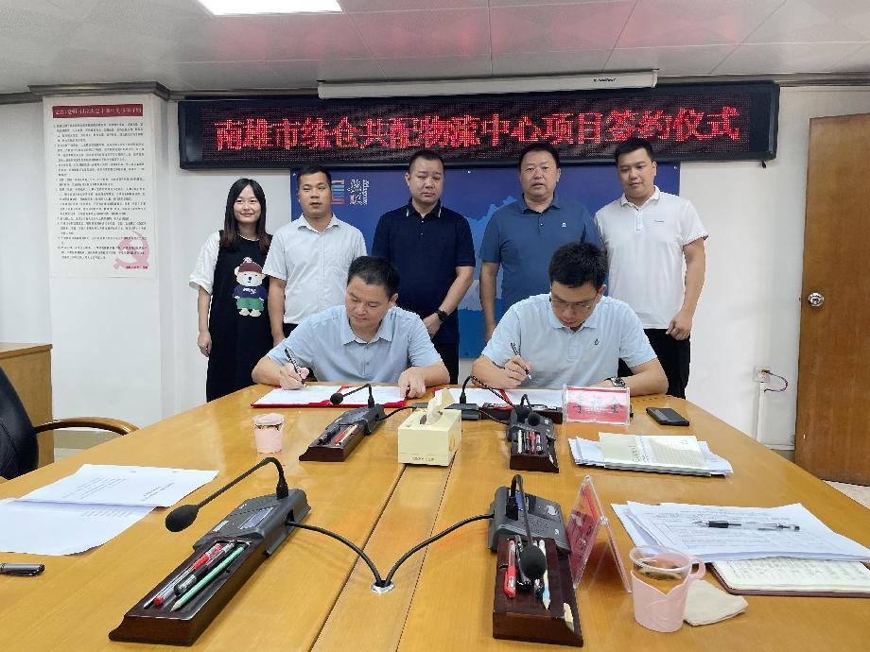

南雄市统仓共配物流中心项目计划总投资1亿元，选址位于南雄市站前路南雄火车站斜对面东侧地块，规划占地面积约28亩，建设快递仓储区、分拣派送区、货物卸载区、办公区等，发挥共同配送、仓储服务、快递流通和信息共享的作用。

该项目建成后，可打造城市有统仓共配物流中心，乡镇有快递物流分中心，村级有快递物流寄递站点的三级物流配送体系，将实现快递物流成本降低30%以上，全面实现“提速降费”的目标。

**二、我市成功举办2022年韶关南雄电商业务培训对接交流会**

2022年2月8日国务院批复同意在韶关市等27个城市和地区设立跨境电子商务综合试验区。为进一步推动南雄市跨境电商发展，扩大南雄跨境电子商务产业影响力，挖掘、培育一批走在“大众创业、万众创新”前列的优秀青年跨境电商人才，提升韶关南雄跨境电商行业从业人员和社会人员跨境电商能力和素质水平，2022年8月17日，在韶关市商务局及南雄市商务局的指导下，2022年韶关南雄跨境电商业务培训对接交流会在南雄市电子商务公共服务中心成功开班。

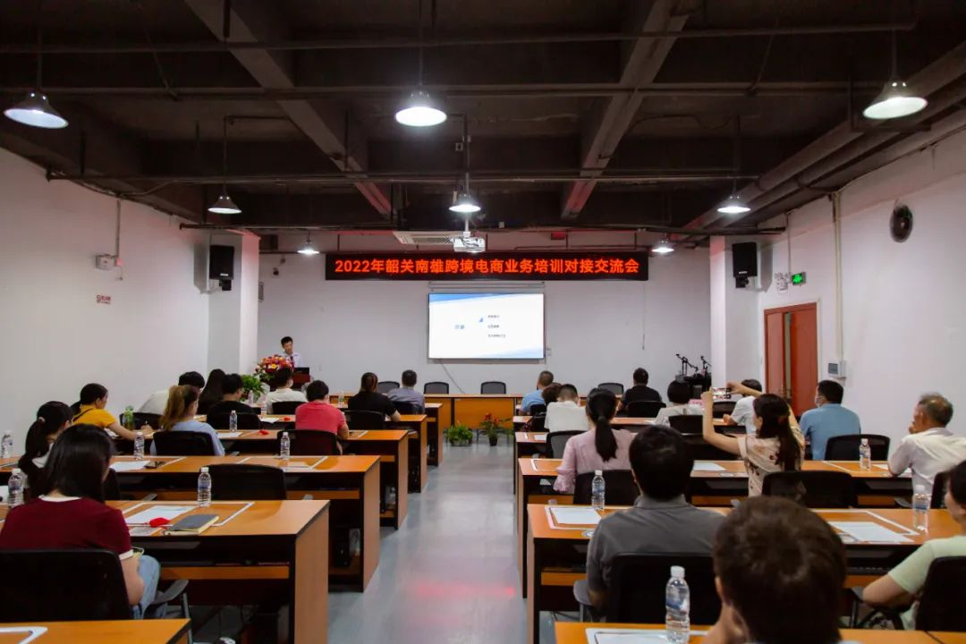

培训会主要从“跨境电商综试区政策宣讲、跨境电商趋势分析、跨境电商销售平台分析、跨境电商供应链选品讲解、新媒体电商如何为企业品牌助力”等多方面为韶关南雄跨境电商行业从业人员和社会人员进行详细分析讲解，让大家对跨境电商有了进一步的认识。同时通过现场企业答疑交流分享运营经验，围绕平台运营中的收获与感悟开展交流，使创业者们对平台的资源与环境有了更具象的认识。

**三、省商务厅到南雄市开展电子商务进农村综合示范创建调研**

为加快推进我市电子商务进农村综合示范创建工作，及时掌握和解决工作中存在的困难和问题，8月24日，省电子商务厅电子商务处副处长张菊清、四级主任科员郑文嘉一行到我市开展电子商务进农村综合示范创建实地调研。韶关市商务局电子商务科唐红梅、邓扬亮，市委常委、副市长李福全陪同调研。

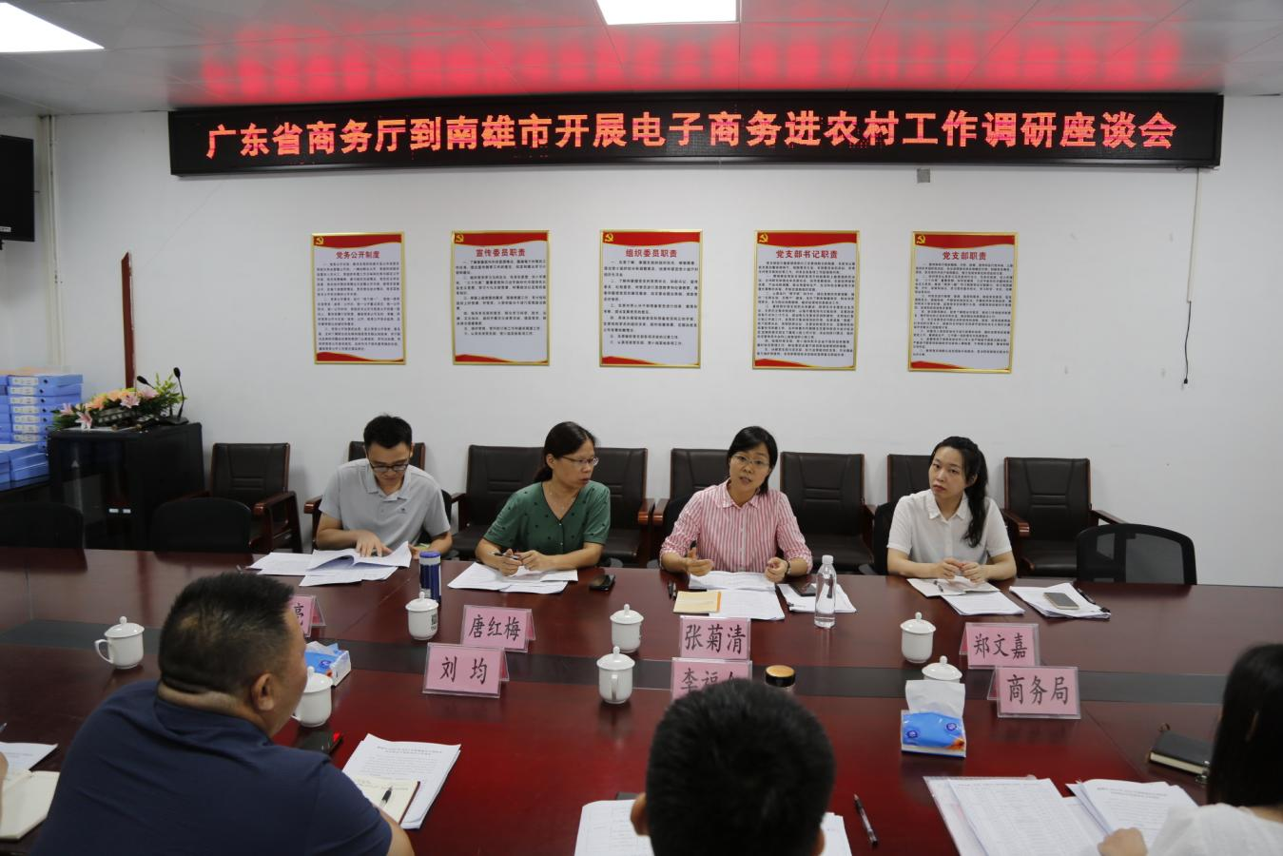

座谈会上首先观看了南雄电商宣传展示片，随后听取了市商务局汇报近年来电子商务进农村综合示范创建工作主要做法、取得的成效、目前存在的问题以及下一步工作计划。李福全就区域品牌建设项目、统仓共配物流体系建设、电商人才培育等推进情况进行了详细介绍。张菊清对我市开展电子商务进农村综合示范工作的做法和成绩表示肯定，并提出几点建议：**一是**要突出“二次示范县”工作成效和特色亮点，要充分体现市委市政府的高度重视和规划引导，善用举例和数据来支撑和体现成效；**二是**要按照考核指标对迎检资料进行查漏补缺、全面梳理，涉及的重要部门如财政局、农业局、邮政公司等要全力配合和全程参与；**三是**项目专项资金要使用到位，加快进度支付项目尾款。

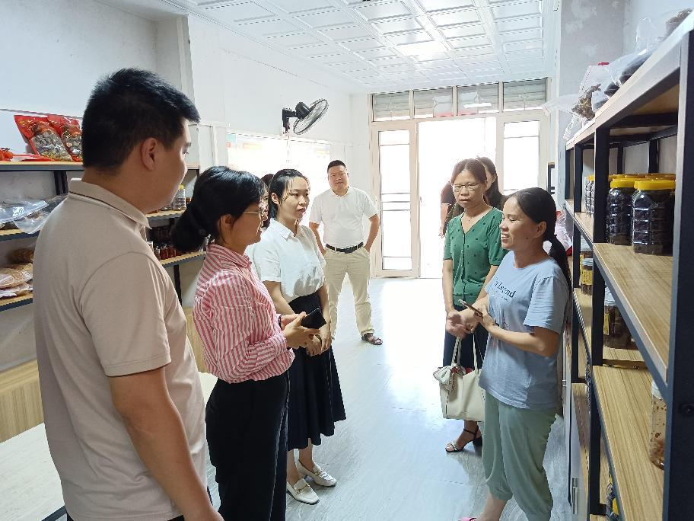

会后，张菊清一行来到全安镇古塘村电商站点和密下水村电商站点现场调研，了解站点的运营情况。

**四、商务局召开南雄市电子商务宣传推广短视频验收报告会**

8月31日上午，商务局在三楼会议室召开南雄市电子商务宣传推广短视频验收报告会，对南雄电商中心视频拍摄服务项目进行成果验收。特邀请了市纪委监委派驻第三纪检监察组参加了验收报告会。

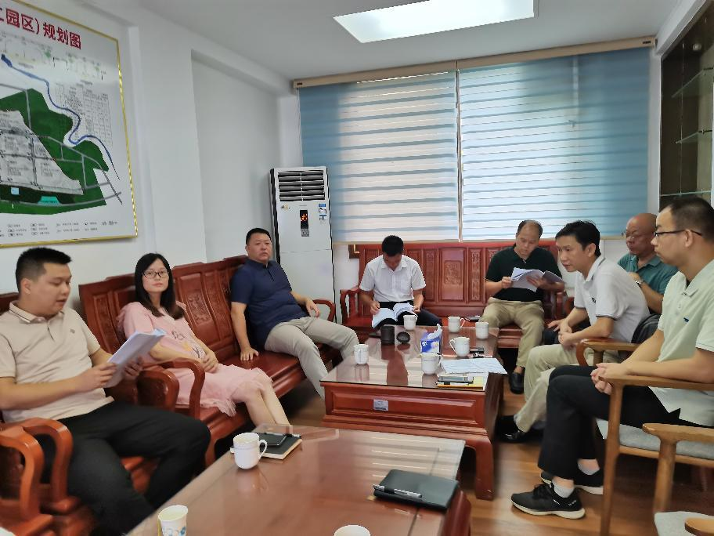

会上，刘均局长首先介绍了视频拍摄服务项目的内容和主要目的，接着由项目承办方汇报了拍摄项目完成情况以及取得的成效，并现场一同观看了视频成果。

该项目主要服务拍摄两大系列，一是电商建设成果汇报视频，含近几年电商基本情况、工作成效、亮点工作以及产销对接等内容，用以展示南雄电商发展成果，拍摄时长约10分钟；二是18个镇（街道）电商产业发展宣传，拍摄时长不低于5分钟。

商务局已成立专门的项目验收小组，按照合同要求明确项目验收标准，设计好项目验收表，对该项目进行验收。

**五、我市创建“广府珠玑”区域公共品牌**

8月25日，市委书记林小龙主持召开市委十四届第29次常委会会议，会议审议了《关于南雄市区域公共品牌名称的汇报》，明确了“广府珠玑”作为南雄市区域公共品牌名称。

自南雄市区域公共品牌项目开展以来，我市高起点谋划、高标准推动，将区域公共品牌建设作为电子商务进农村综合示范创建工作中的一项重要内容，于今年1月组建了由市长任组长，市委宣传部、农业农村局、商务局、文广旅体局、林业局等多个部门为成员单位的区域公共品牌建设工作领导小组。今年2月，经过前期调研及招投标程序确定了由“广东南方乡投产业发展有限公司”承办我市区域公共品牌建设项目。通过品牌调研分析、面向社会征集、召开联席会议探讨、向全市单位发起名称投票、诚邀专家参与名称构思等方式不断推进品牌命名工作。并研发了“梅岭鹅王”“酸笋鸭”“银杏腐竹糖水”3种预制菜，计划作为南雄区域公共品牌的引爆点，将于近期在广州南方报社举办南雄市区域公共品牌发布会，届时会邀请相关部门、各大媒体、企业、商会参加。

**【农产品上行销售数据】**

8月，涉农电商企业的农产品线上销售数据达到 1608.77万元，我市各电商服务站点农产品线上销售额为53.55万元。

|  |
| --- |
| 报：广东省商务厅，韶关市商务局，市委书记林小龙，市委副书记、市长柯建忠，市委常委、副市长李福全。  发：各镇（街道）、南雄市电子商务进农村工作领导小组成员单位。 |
| 南雄市商务局 2022年9月7日印 |